2023年江门市建筑工匠大比武
（建筑电工）

技术文件

江门市建筑工匠大比武竞赛组委会办公室
2023年 11月

- 命题原则
依据国家职业技能标准，注重基本技能，体现现代制造技术，结合生产实际，考核参赛选手职业综合能力，并对技能人才培养起到示范指导作用。
  - 竞赛内容
竞赛内容包括理论知识比赛和实际操作比赛两部分，其中理论知识比赛1.5小时，实际操作比赛1小时。
  - 竞赛形式
竞赛采用个人参赛形式。
  - 成绩计算
理论知识比赛满分为100分（单选题抽40题×1.5分/题，共60分；判断题抽40题×1分/题，共40分），占总成绩的30%；实际操作比赛满分为100分，占总成绩的70%。
- 本项目的技术描述
  - 技能说明
建筑电工主要在房屋与市政工程施工过程中保证施工用电的安全，包括临时施工用电的现场用电的设置、架设、供电安全等内容。
建筑电工通过技能培训考核合格后要能够从事以下工作：
配合现场技术主管，根据《施工现场临时用电安全技术方案》实施现场的用电设施的架设、安装、维修。根据电力设备的性质和性能，合理地分配设备载荷，并严格按照JGJ46-2005《施工现场临时用电安全技术规范》、GB50194-2014《建设工程施工现场供用电安全规范》进行施工。保证现场电气设备、移动电动工具、临时用电正常运行和安全使用。

  - 能力要求与工作范围
本竞赛是对该技能的展示与评估。测试理论、实践操作方面的能力。
    - 能力要求细则
所需要的能力要求包括：
具备电学知识，懂负荷功率计算；按照设计图纸要求，正确安装配电箱，电器元件选择和导线计算，工具使用等。
    - 理论知识
必须具备以下理论知识：安全生产基本知识. 电工基础知识；电气识图，常用电工仪表及应用；施工现场常用电气安全用具常识。
    - 实践操作
竞赛项目为选择电器元件、导线，组装分配电箱判错指正。测试技能为国内建筑电工常见技能。
  - 操作项目技术要求
    - 选料要求：
采用主办方提供的电工材料及图纸要求，参赛者需自行选择材料进行装配，在装配过程中应进行电器元件选择、导线选择。工作零线端子，保护零线端子选择、编织软铜线及其他辅助配件的选用。
熔断器式隔离开关的选用：
熔断器式隔离开关应按使用的电源电压和负载的电动机启动电流选择，还必须根据使用场合和操作、维修方式等选用开关的形式。熔断器式隔离开关的短路分断能力是由熔断器的分断能力决定的，应适当选择符合使用条件的短路容量的熔断器。
漏电开关的选用
⑴漏电开关的技术参数额定值，应与被保护线路或设备的技术参数和安装使用的具体条件相配合。并选用通过国家强制性产品认证的产品。
⑵分配电箱中剩余电流断路器的极数和线数必须与其负荷侧的负荷的相数和线数一致。
⑶单相220V电源供电的电气设备，应选用二极二线式；三相三线380V电源供电的电气设备，应选用三极三线式；三相四线380/220V或单相与三相共用的线路，应选用四极四线式或三极四线式剩余电流断路器。
低压隔开关安装
⑴低压断路器在闭合和断开过程中，其可动部件与灭弧室的零件应无卡阻现象，各极动作应同期。
⑵应垂直安装在配电板上，底板结构必须平整。
⑶各分级隔离开关的过流量之和不能大于分配电箱的总隔离开关的流量。
隔离开关的安装前的检查
(1)检查负荷电流是否超过隔离开关的额定值。
(2)检查隔离开关的动静触头连接是否结实，开关合闸是否到位。
(3)检查进出线端子与开关连接是否压接牢固，有无接触不实等现象。
(4)检查绝缘连杆、底座等绝缘部分有无损坏和放电现象。
(5)检查动静触头有无烧伤及缺损，灭弧罩是否清洁完好。
(6)检查开关三相触头与触座在分合闸时，是否同时接触或分开，触头接触是否紧密。
(7)操作机构应完好，动作应灵活，分合闸位置应准确到位。
    - 操作工艺要求
操作中应严格按试题中给定的设备需求进行现场组装。
应严格按试题示意图中的装配方式进行装配，必须保证开关间距符合规范要求。电源进线端必须遵循高进低出、开关排列由左向右的排列方式；各开关元件不得横向安装。
要求电器元件排列美观垂直。
导线连接的要求
1、接触要紧密，接头电阻小，稳定性好，与同长度同截面导线的电阻比应小于1。
2、接头的机械强度不小于导线机械强度的80%。
3、接头的绝缘强度应与导线的绝缘强度一样。
    - 操作流程
元器件定位

选择电箱

导线选择
电器元件安装
完成电箱的全部安装
导线安装
接头制作

- 裁判员和选手
  - 裁判组长
裁判组长负责领导全体裁判员做好裁判工作，掌握竞赛进程，解决竞赛过程中可能出现的各种问题；负责协调并确保竞赛顺利进行，取得圆满成功。
  - 裁判员的条件和组成
由江门市建筑业协会推荐，具有中级及以上职称或技师及以上职业资格，经赛前培训后组成裁判组，认真负责做好裁判工作。
  - 参赛选手的条件和要求
按组委会统一要求。
- 试题
  - 命题要素或内容
    - 命题原则
竞赛题目依据现行规范和标准，结合竞赛场地与设备情况命题。竞赛只公布实际操作样题，公布理论总题库复习题，理论试题为客观题（选择题和判断题）。
注重基本技能和专业化操作，强调质量和精度，注重操作过程和质量控制，体现最新技术，结合行业实际，考核职业综合能力，并对技能人才培养起到示范指导作用，考核选手的学习能力、理解能力、实践操作能力和职业素养等，引领和推动国内技能。
    - 实操命题要求
本次操作比赛按人均一小时考虑，包含分配箱实体安装。
    - 理论试题的产生
本次比赛理论试题只公布考试抽题题库中的所有内容及《建设工程施工现场供用电安全规范》GB 50194-2014、《施工现场临时用电安全技术规范》JGJ46－2005、《剩余电流动作保护装置安装和运行》GB13955—2005、《建筑施工安全检查标准》JGJ59—2011几套规范中抽取相关内容的试题。
本次大赛竞赛的依据：
《建设工程施工现场供用电安全规范》GB 50194-2014
《施工现场临时用电安全技术规范》JGJ46－2005
《剩余电流动作保护装置安装和运行》GB13955—2005
《建筑施工安全检查标准》JGJ59—2011
《国家职业技能标准-电工》职业编码：6-31-01-03
理论试题为客观题，其中单项选择题从总题库中抽40题（每题1.5分），判断题从总题库中抽40题（每题1分）。
例：
选择题:为了不因某一设备保护零线接触不良或断线而使以下所有设备失去保护，故用电设备的保护零线应并联接地，并( A ) 接地或接零。
A、严禁串联 B、必须串联 C、可以串联 D、可以混联

判断题: 安装剩余电流断路器的电气线路或设备，在正常运行时，其泄漏电流必须控制在允许范围内，同时额定剩余不动作电流应满足要求。当剩余电流大于允许值时，必须对线路或设备进行检查或更换。（ √ ）

- 成绩评判的标准及要求
  - 竞赛采用100分制评分。
- 考核方案二套。评分标准分主观与客观评分，其中主观分20分，客观分80分，具体分值分布详见评分表。
- 评分规则
客观评分项包括接线杂乱、导线布局不合理、未做绑扎工艺或不工整等方面将扣一定分值，具体见评分表。
主观评分项包括电箱规格的选择、电线、电缆线径选择使用错误，电箱规格的选择错误、连接、布线、箱门未做保护接零，未接编织软铜线等方面，将扣除一定的分值。客观评分（评分点）及具体评分方案将在评分前予以公布。
  - 比赛要求：
参赛选手需服从组委会纪律、环境、健康、安全等要求，拒不服从者，将视情况严重程度取消竞赛资格。
选手不允许带入或带出任何通信设备、智能设备、存储设备。
裁判员在执裁过程中，应公平、公正、公开，不得出现相互串通打分，一经发现有相互串通者，将立即取消裁判资格，对其进行的评分作无效处理。
- 评判的硬件和设备要求
竞赛结束后，裁判组长组织裁判员，对当天竞赛进行评判，评判时，选手不能在场，场内只有裁判人员。裁判员评判时所用的检测工具将尽量使用选手所用工具。
  - 评判的方法
主观评分由3人组成一组。客观评分按照抽出的评分点进行评分，客观评分由3人说出自己的观点，每小组评判所有选手的一部分，保证公平公正。现场统一号令，裁判员开始计时，时间为每轮比赛不超过60分钟，优胜者又时间短者胜出，出现评分相同时，以完成时间最短者胜出。
出现争议，由裁判组长组织裁判员进行复议。
8.2.建筑电工竞赛规则
8.2.1.裁判员规则
1、裁判员必须有良好的职业道德修养，忠于职守，公道正派，清正廉洁，自觉遵守广东省建筑安全生产文明施工作业竞赛各项制度。
2、积极参加竞赛组委会组织的裁判员培训，努力学习职业技能的有关法律、法规和政策，刻苦钻研专业理论和技术知识，不断提高政策水平和裁判水平。
3、熟悉和掌握竞赛的工种、项目、内容、要求及评定标准，事前负责对竞赛场地、设备、工位和其他竞赛用料进行检验。
4、独立完成工作任务，认真履行裁判职责，严格执行竞赛程序和规则。执行裁判工作时必须佩戴裁判胸卡。
5、严格按照评分标准和要求逐项检测打分，认真填写检测评定表，按要求写出评定意见。
6、严肃处理违纪选手，裁判员可视其情节当场给予劝告或警告；对于违纪情节严重者，可作出终止竞赛或宣布成绩无效等处理，但应事先由裁判长向竞赛组委会办公室报告，经批准后方可执行。
7、严格遵守保密制度，对集体评判工作中不应公开的内容，必须严格保密。
8、严格遵守竞赛纪律，服从竞赛统一安排，严禁发生违规违纪行为，保证竞赛工作顺利进行。

8.2.2.理论考试规则
1、选手由赛务组带队准时进入理论知识考试考场。进场时，由裁判组核验参赛选手胸卡及身份证，经认可后，方可进入考场。
2、选手进入考场后，应按参赛选手胸卡对号入座，不得任意就坐，违犯者取消其竞赛资格。
3、理论试卷在考试现场撤封后，提前五分钟发放。
4、理论考试一律采用笔试、闭卷考试。答卷所用笔、纸均由监考人员统一发放。选手不得携带手机、文具、纸张、书刊、笔记本等任何资料进入考场，违反者取消其竞赛资格。
5、试卷上按规定位置和方式填写好姓名、胸卡号及参赛代表队等。考卷其它位置不得有任何暗示选手身份的记号或符号，否则答卷作废。
6、选手迟到半小时，一律按自动弃权处理；已进场的选手，考试开始半小时内，不得交卷离开。选手考试中途不得离开考场，离场视为自动放弃考试资格。
7、选手应遵守考场纪律，听从监考人员的指挥，考试中考场应保持肃静，不得喧哗，考生须关闭通讯工具，不准吸烟，不准交头接耳，不准传递，不准观看他人试卷，以及其他舞弊行为，违犯者取消其考试资格。
8、考试时如有疑问者，可举手示意，由监考人员负责处理。监考人员对考题不得作任何解释或暗示，违犯者将取消其监考资格，并给予通报批评。
9、考试时间为90分钟，到时一律交卷（应连同草稿纸一起上交），否则答卷作废。
10、选手考试完毕后，应立即远离考场，不得在考场附近高声谈论。
11、考试结束后，由监考人员将答卷在考场内立即密封，统一封闭阅卷。
12、本规则的解释权属竞赛组织委员会。
8.2.3.实操竞赛规则
1、选手由赛务组带队准时进入实操赛场。进场时，由裁判组核验参赛选手胸卡、身份证及抽签工位号，经认可后，方可进入赛场。
2、选手进入赛场后，应按抽签工位号对号入座，不得任意改变，裁判员须进行复验，发现错位即时更正，对不听指挥的选手，取消其竞赛资格。
3、听到开始竞赛的信号后，选手才可开始操作。如提前操作者，裁判员有权责令其停止，对不听指挥的选手，取消其竞赛资格。
4、竞赛中因个人原因中断竞赛时，则认定为该选手自动弃权。
5、竞赛中如选手发生意外伤害时，经医治不影响继续参赛，并在竞赛规定时间内，经裁判组长允许，可继续参加竞赛。
6、选手迟到10分钟，一律按自动弃权处理；开赛30分钟以后方可离开竞赛现场，与赛场无关人员一律不得进入竞赛现场。
7、选手在实操竞赛过程中，不得无故离开操作工位，不得帮助其他选手或让其他选手帮助自己操作。
8、选手所用的劳保用品、工具、安全防护设备等应自行准备。
9、听到竞赛结束信号，选手应立即停止操作，退出工位离开赛场，不听指挥者，成绩按0分处理。
10、选手必须严格遵守赛场纪律，对违反纪律者，按有关规定进行严肃处理。
11、本规则的解释权属竞赛组织委员会。
8.2.4.理论考试监考人员规则
1、监考员须佩戴胸卡，认真负责地做好理论考场的监督、检查工作，维护考场纪律，保证考试顺利进行。
2、理论考试每个考场配置监考员不得少于2名。
3、监考员应在考试前半小时到考场办公室，接受具体的监考任务，在领取试卷时，要注意检查试题袋密封质量是否符合要求。
4、监考人员应在考试前15分钟进入考场，向选手宣读理论考场规则。考试开始后，提示选手在试卷规定的位置填写姓名和胸卡号，并检查每个选手与胸卡、身份证是否相符。
5、监考人员对试题的内容不做任何解释，但选手对试题印刷不清之处提出询问时，应予当众答复；如遇试卷装订错漏应立即予以更换。
6、监考人员发现选手作弊时，可提出口头警告，情节严重者，取消其考试资格，同时将作弊情况如实做好记录。
7、监考人员在考场内不准吸烟和谈笑，不准抄题做题。
8、考试结束前15分钟，监考员应向选手通报考试时间，考试结束时，指令选手停止答题并将试卷翻转，立即组织选手有序离开考场，待选手退场后，按胸卡号顺序，依次收集试卷，装袋密封，连同《理论考场情况记录表》一并交竞赛组委会办公室。
8.2.5.阅卷人员规则
1、阅卷工作由裁判员担任。阅卷人员应努力学习职业技能的有关法律、法规和政策，熟悉和掌握竞赛的工种、要求及评分标准。
2、阅卷人员须按照统一的标准答案和评分标准，客观公正地阅卷、评分。
3、阅卷工作应在选手姓名、考号密封的条件下进行，阅卷人员不得擅自拆开试卷密封线。
4、阅卷时须按照集中流水作业的方式进行阅卷。
5、阅卷须统一使用红色钢笔或签字笔，字迹要清楚易辩，禁止修改。
6、阅卷人员不得修改选手试卷，不得向外界透露有关工作情况，对徇私舞弊者，取消其阅卷资格，并视情节轻重，给予相应的处理。
- 竞赛的基础设施
  - 现场料具准备：
材料准备：
序号 | 名称 | 规格 |  | 每工位  数量 | 单位 | 4个工位数量
1 | 二级配电箱 |  |  | 1 | 套 | 15
2 | 二级配电箱电器安装板 |  |  | 1 | 块 | 15
3 | 分配电箱 | 160A含电器元件 | 须按指导定制 | 1 | 套 | 15
4 | 熔断器式隔离开关 | HR6-250/310  RT18-63/3P  RT18-63/2P  RT18-125/3P |  | 1 | 套 | 24  24  24  24
5 | 熔体（保险管） | 40A  63A  100A  125A  200A  250A |  | 1 | 套 | 75  200  150  150  75  75
6 | 漏电断路器，规格多种 | DZ15LE100/490 /100A/50mA/0.2S  DZ15LE100/490 /100A/75mA/0.2S  DZ15LE100/390 /63A/50mA/0.2S  DZ15LE100/290 /63A/50mA/0.2S  DZ15LE100/490 /100A/50mA/0.1S  DZ15LE100/490 /100A/75mA/0.1S  DZ15LE100/390 /63A/50mA/0.1S  DZ15LE100/290 /63A/50mA/0.1S |  | 1 | 套 | 24  24  24  24  24  24  24  24
7 | BV导线（若干种规格）  黄、绿、红、浅蓝、绿/黄 | 黄、绿、红、浅蓝、6²10²16²25² 绿/黄2.5²10²16²25² 各种规格各100米 |  | 若干 | 套 | 若干
8 | 接线端子 | 2.5²10²25²35²50²75² |  | 各20个 | 套 | 若干
9 | 接零端子排 |  |  | 1 | 套 | 24
10 | 接地端子排 |  |  | 1 | 套 | 24
11 | 各色绝缘胶布 |  |  | 各1 | 卷 | 100
12 | 编织软铜线 |  |  | 2 | 根 | 30
13 | 套管 | 黄、绿、红、浅蓝、 |  | 若干 | 袋 | 6
14 | 尼龙扎带 |  |  |  | 袋 | 6
  - 参赛者自备以下工具：
安全电压电动工具、电笔、一字螺丝批、十字螺丝批、套筒板手、压线钳、剥线钳、量尺及与装箱有关的工具。
参赛者可视自身情况自行决定所带参赛工具，主办方不为参赛者提供以上工具及材料。除特殊要求外，参赛者在比赛中允许使用电动工具和测量工具。
- 电工竞赛场地要求
  - 电工场地面积要求
每个工位：长3米，宽2米，共计6平方米。
  - 场地照明要求
赛场采光、照明和通风良好，在竞赛区设置评委工作区1个，光线充足，便于办公，在不影响选手竞赛的情况下，设置参观通道（参观通道与参赛选手应保持3米以上距离且有隔离措施）。
  - 场地消防和逃生要求
竞赛场地必须提供足够的干粉灭火器，至少保证两个消防通道畅通无阻。
设置消防应急逃生路线标识，标识明显清晰，有危险的位置，要标明警示牌，必要时，要张贴设备安全使用说明书。
对进入赛场的人员要逐一进行安检，防止任何易燃易爆危险物品带入赛场。
赛场内禁止吸烟，张贴禁烟标识，指定专员进行赛前消防检查，并在竞赛过程中巡视检查，确保竞赛顺利进行。
- 竞赛安全要求
  - 选手安全防护措施要求
    - 安全意识
每位选手必须配备个人防护用品，包括安全防护手套。
所有选手在竞赛期间必须穿绝缘鞋、戴安全帽。
    - 熟知有关用电安全说明
现场电力规格为单相220V交流电，安全用电，禁止使用不符合安全要求的产品，禁止使用直接连接220V电线供电的手电钻，禁止滥用电气设备。
    - 竞赛工位隔离
参赛选手在本竞赛工位内操作，赛位之间应有隔离措施，要互不影响操作。
    - 环境卫生
保持地面整洁，环境卫生，做到整理、整顿、清洁。
  - 有毒有害物品的管理和限制
妥善保管一切易燃易爆危险品，竞赛场地只能存放当日所需数量的易燃材料，避免任何堆积的废纸或者其他易燃材料，废弃物，如纸张、包装等必须摆放在专门的垃圾箱中，垃圾箱要及时清理。
  - 医疗设备和措施
赛场有值班医护人员，备有医药急救箱，包括外伤处理和急救药物。
- 竞赛流程
  - 竞赛原则
    - 竞赛流程
赛前。选手将有10分钟时间熟悉竞赛场地和主要设备，熟悉总电源开关、插座开关、手电钻等赛位电气设备，熟悉安全撤离路线。
赛中。竞赛的开始与结束时间，选手在竞赛中不得接受场外指导，选手在竞赛中遇到突发问题及时向裁判员汇报。
赛后。裁判员根据评分规则进行评分，选手对竞赛结果有异议时向裁判长进行申诉，裁判长组织裁判员对结果进行复核后予以答复。
    - 裁判现场培训
裁判员培训时间在赛前5天内不少于2小时。主要讲解裁判守则与纪律，讲解技术文件、竞赛规则、竞赛流程、评判方法、讨论确定赛题，裁判分组等。
    - 抽签决定赛位
在公开监督下，由裁判长主持抽签工作，采用抽签方式决定比赛顺序号、赛位及实操方案。
    - 选手熟悉场地
讲解竞赛规则，竞赛流程，设备使用，安全条例，选手须知，注意事项，选手熟悉设备设施，必要时，赛场技术人员讲解工具、材料的使用规范要求。
    - 宣布竞赛开幕
选手入场，裁判员对选手进行安全性检查，开赛前，选手有一定的时间检查和准备工具和材料，选手可以在指引下尽可能地熟悉设备、工具、材料和工作流程，并使用大赛允许的材料进行练习操作。
    - 正式竞赛
竞赛时间：
按照组委会统一安排。
竞赛形式：
本竞赛项目采用单人竞赛形式，考核实践操作能力和理论知识，参赛选手在指定的竞赛工位内，按照竞赛题目要求，在规定的时间内独立完成竞赛任务。
    - 成绩评判
裁判员按照评分标准规定进行评判，裁判长、裁判员对各选手成绩进行签字确认。
  - 裁判员的工作内容
裁判员在竞赛中，坚持公平公正的评判原则，严格执行竞赛流程，按照评判规则对竞赛过程进行管理和成绩评判。
评判时如果出现争议，首先按照评判标准规定，协商讨论达成一致意见，坚持技术问题技术手段解决的原则，如果不能达成一致意见时，及时报告裁判长解决。
  - 选手的工作内容
选手在竞赛中，严格遵守竞赛各项规章制度，按照竞赛题目要求进行分配电箱的选型、装配等工作。
选手必须严格遵守安全操作规范，正确规范使用设备和工具，竞赛时间到，立即停止作品的操作。
  - 赛场纪律
参赛选手守则：
选手必须持本人身份证、工作证（胸卡）和组委会签发的参赛证参加竞赛。
选手要衣冠整洁，符合劳动保护要求，戴好安全帽进入场地，可以自备工具腰带、腰包、工具箱。
在竞赛前进行抽签来决定竞赛工位，参赛队在竞赛前30分钟到赛场检录，竞赛前20分钟进入赛场，核对现场提供的材料。
选手自带的工具要经过现场审核，符合竞赛规定和安全要求方可使用。
竞赛期间选手不得擅自离场，需要如厕时举手示意裁判，征得裁判同意后才能离开赛位。
竞赛过程中严禁接受任何形式的场外指导。
赛场统一提供饮用水。
选手休息、饮食或入厕时间均计算在竞赛时间内（12:30—13:30为午餐及休息时间，不计算在竞赛时间内）。
选手须严格遵守安全操作规程及劳动保护要求，接受裁判员、现场技术服务人员的监督和警示，确保设备及人身安全。
选手若提前结束竞赛，应向裁判员举手示意，竞赛终止时间由裁判员记录，选手在结束竞赛后不得再进行任何操作。
选手需按照竞赛任务书要求完成比赛，并清理现场卫生。
  - 对于公众开放的要求
在竞赛过程中，尝试开放式竞赛方式，广泛宣传，开放赛场首先注意各项安全事项。
积极组织院校师生、企业员工等人员进行现场观摩，营造参与技能学习、实现技能成才的氛围。参观人员进入赛场前必须征得裁判长同意，在志愿者带领下参观，根据裁判长安排的时间和路线参观。参观人员只能在赛场参观通道内行走观摩，严禁进入选手竞赛工位，不得影响参赛选手的比赛。
裁判组、安全组、场地主管负责维护现场秩序，赛场严禁吸烟，大声喧哗。
- 绿色环保
  - 环境保护
环境整洁卫生，体现绿色环保，严格遵守竞赛规则，增强安全意识和卫生意识，按照要求穿戴工作服装、安全鞋、手套、安全眼镜等劳保用品，遵守职业规范。
所有竞赛相关人员必须保持场地整洁。交通路线、走廊、楼梯、紧急疏散通道、灭火器及其他救生设备周边必须保持畅通无障碍，竞赛结束后，选手要整理好竞赛工位的卫生，赛场保洁人员要保障赛场整体的环境卫生，体现安全、整洁、有序，将垃圾分类处理。
  - 循环利用
竞赛项目设计和筹备工作要遵循可持续发展原则，耗材回收有序，设备循环。

2023年江门市建筑工匠大比武职业技能竞赛
建筑电工竞赛方案
根据图纸提供信息，现场装配一个二级配电箱 。
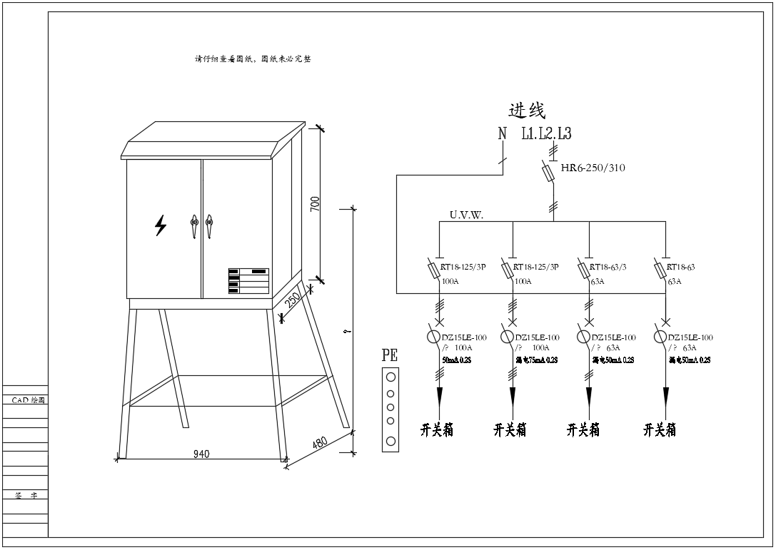

上图元器件排列位置图（非比赛时使用图纸电器元件选择和安装标准），此处只作提示参考
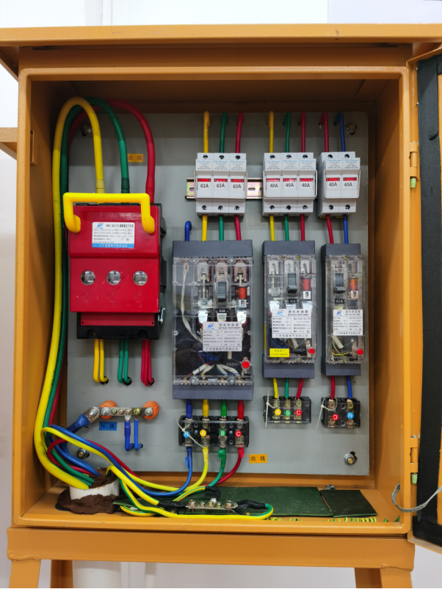

上图元器件排列位置图（非比赛时使用图纸电器元件选择和安装标准），此处只作提示参考

